Муниципальное бюджетное образовательное учреждение
основная общеобразовательная школа №3

Мудрость и мораль в баснях
И.А. Крылова
Учебный проект

Выполнили:
Терентьев Илья,
Рогов Вадим,
ученики 3г класса
Руководитель:
Дурнева Надежда Егоровна,
учитель начальных классов

Мыски 2019
Содержание
Введение 3
- Биография и творчество Ивана Андреевича Крылова 4
- Чему учат басни Крылова И.А. 6
- Мудрость и мораль в баснях И.А.Крылова 7
- Творческая работа 9
Заключение 10
Приложения 11-21
- Викторина по басням И.А.Крылова 11
- Пословицы, поговорки о труде и лени, добре и зле
к басням И.А.Крылова 12-13
- Иллюстрации детей к басням И.А.Крылова 14-15
- Басня о школе, сочиненная детьми, авторы -
Рогов Вадим, Терентьев Илья 16-17
- Иллюстрации детей к сочиненной басне 18-19
- Дипломы ребят, принимавших участие в муниципальном
конкурсе чтецов «Мудрые басни И.А.Крылова» 20
Список литературы 21

Введение
На уроках литературного чтения нам рассказали, что басни Ивана Андреевича широко известны были при его жизни и до сих пор пользуются большой популярностью.
Мы заинтересовались творчеством автора, его баснями, и теперь понимаем, что его басни привлекательны юмором, глубоким пониманием и видением пороков и недостатков человека, мудрыми выводами. В них воплощаются народные идеалы трудолюбия, благородства, честности, бескорыстия, добра, справедливости.
А проблема творческой работы состоит в том, чтобы научиться оценивать свои поступки и моральные качества человека.
Цель:
оценивание своих поступков, нравственных качеств
Задачи:
- познакомиться с творчеством баснописца;
- учиться понимать мудрость и мораль басен;
- учиться оценивать свое поведение и поступки сверстников на героях басен;
- составить викторину к басням;
- нарисовать рисунки к басням И.А.Крылова;
- подобрать пословицы и поговорки, соответствующие содержанию басен;
- написать свои басни

Биография и творчество Ивана Андреевича Крылова

В России развитие жанра басни тесно связано с именем Ивана Андреевича Крылова. И.А.Крылов родился в Москве. Отец его, Андрей Прохорович, был военным человеком и дослужился до чина капитана. Маленький Ваня был очень любознателен, с удовольствием изучал арифметику, русский язык. Он выучился играть на скрипке, любил читать книги и играть в шашки.
Отец, перевозивший по местам службы старинный сундук, доверху набитыми книгами, приучал сына к чтению. И вскоре маленький Ваня сам начал сочинять короткие стихи, басни и рассказы.
После смерти отца девятилетний Ваня, обученный грамоте, стал работать писцом в канцелярии, чтобы помочь семье прокормиться.
Когда Ване удавалось пробраться в театр, во время спектакля, ему понравилась атмосфера театра. Он очень внимательно слушал речь актеров, запоминал театральные сцены и вскоре стал сам пробовать писать пьесы для спектаклей. Так определилась будущая профессия Ивана Андреевича Крылова.
Призвание к литературному творчеству проявилось у Крылова очень рано. Он начал писать комедии, привлекавшие внимание занимательностью, и стихи о тихом и честном счастье для простого человека, а также принимал участие в издании сатирических журналов.
Басни Крылова – это короткие стихотворные рассказы нраво-учительного и сатирического характера, включающие в себя житейский смысл и поучения. По басням Крылова можно воссоздать целую эпоху в истории России. Действующими лицами в баснях Крылова чаще всего выступают звери, насекомые, птицы. Всегда в басне заключено поучение – мораль.
Произведения великого русского баснописца Ивана Андреевича Крылова знакомы нам с самого детства. Он писал замечательные короткие рассказы поучительного характера — басни, в которых осуждал и осмеивал человеческие недостатки. Действующими лицами в баснях выступают животные, предметы, в которых проявляются человеческие качества.
Крылов писал так просто, доходчиво, что каждый человек легко запоминает чудесный язык его басен, узнает русский характер в героях.
В своих произведениях Крылов, отстаивая идеалы добра и справедливости, бескорыстия и трудолюбия, едко высмеивает хитрость, лень, глупость, упрямство, трусость. Например, в баснях «Квартет», «Лебедь, Щука и Рак» он критикует отсутствие элементарных умений и согласия, без которых нельзя достичь хороших результатов. А «Волк и Ягненок» — злая сатира, в которой автор критикует безнравственность: «У сильного всегда бессильный виноват» [3.с.27].
Огромный успех и популярность басен И. А. Крылова можно объяснить тем, что автор представил в своих произведениях всю русскую жизнь и оценил ее с точки зрения простого народа.
В своих баснях Крылов откликался на события современной ему жизни, но они не теряют своей актуальности, потому что настоящие, поэтически сильные слова и правдивые образы навечно становятся достоянием народа.
В языковых средствах, образах Крылов идет от фольклора, но при этом благодаря точности, меткости, простоте многие строки его басен вошли в разговорную русскую речь, стали пословицами и поговорками, зажили своей собственной жизнью: «А Васька слушает да ест» [3,с.6], «А вы, друзья, как не садитесь, все в музыканты не годитесь» [3,с.15], «А ларчик просто открывался» [3,с.17], «Недаром говорится, что дело мастера боится» [3,с.21].
9 ноября 1844 в возрасте 75 лет Крылов скончался и был похоронен в Петербурге.
Чему учат басни И.А.Крылова

Прочитав басни Крылова, мы стали понимать, что басня – это стихотворное произведение поучительного характера.
Хотя в баснях действуют животные, птицы, насекомые, растения или предметы, мы понимаем, что речь идёт о людях.
Мы стараемся разобраться оценить поступки героев. А правильно ли поступают они – если это возможно перевести на наши поступки, чтобы учиться быть лучше и не повторять этих же ошибок.
Так, например, басня «Ворона и Лисица», которая говорит о том, что люди не привыкли чего-то добиваться своим трудом, а лишь лестью и хитростью, а другие наивно верят. Такие люди, конечно, есть, но мы бы не хотели быть похожими на них. Так мы воспитываем в себе положительные черты характера.
Поразмышляв над их содержанием, мы пришли к выводу, что басни учат нас быть добрыми, честными, справедливыми.
Басни И.А.Крылова для нас стали интересны, полезны и поучительны.

Мудрость и мораль в баснях И.А.Крылова

Мы стали подробно читать, размышлять над текстом басен и заметили, что в каждой из них есть какой-то вывод или краткое заключение, которое содержится либо в начале, либо в конце. И поняли, что в этом кратком выводе и содержится весь смысл басни, который вложил в нее автор. Мы догадались, но не сразу, что в нем и заключается мораль басен Крылова, которая помогает нам узнать мир людей, их представления о хорошем и плохом, правильном и неправильном, добре и зле, жадности и жестокости. Раньше мы не понимали такого выражения «А Васька слушает да ест»[3,с.6], а теперь, когда прочитали и поразмышляли над текстом басни «Кот и Повар», нам стало понятно, что бесполезно уговаривать, когда нужны решительные меры, а не слова. Так в нашем классе мы незаметно сами перевоспитываем своего одноклассника, который часто прогуливает, не делает уроки, обижает ребят.
В басне «Лебедь, Рак и Щука» встретили такое выражение «Да только воз и ныне там»[3,с.9]. И теперь хорошо знаем, что оно говорится обычно в ситуации, когда прошло много времени, а дело с места не сдвинулось, потому что каждый действовал по-своему, а не сообща. Это можно сравнить с заданиями, которые дала Надежда Егоровна, нужно было подобрать стихи, красивые слова для поздравления девочек с 8 Марта. Но мальчики не справились, потому что каждый понадеялся на другого, а нужно было делать всем сообща.
Прочитав и обсудив басню «Кукушка и Петух», мы пришли к выводу, что взаимные похвалы не бывают искренними. Обычно так говорят иронически, когда один хвалит другого потому, что тот похвалил его.
Басня «Зеркало и Обезьяна» настолько всем нам очень понравилась. Мы сразу поняли, что вместо того, чтобы критиковать недостатки других, лучше посмотри на себя, нет ли их у тебя самого. Мы решили, что каждому из нас в той или иной мере надо прежде всего «на себя оборотиться» [3,с.11], быть строже к себе и справедливее к другим.
Мы хорошо знаем, что людей без недостатков не бывает. Поэтому здорово видеть, когда кто-то из нашего класса начинает хоть немножко, но исправляться, становиться лучше, работать со своей ленью, пытаясь исправить почерк, быть трудолюбивее, всегда быть готовым ко всем урокам. Кто-то из класса борется с хвастовством, а кто-то борется с жадностью, стараясь переосмыслить свои поступки.

Творческая работа

Нам так понравилась работа с баснями, что решили продолжить ее с участием в разных группах.
Первая группа захотели проверить одноклассников, хорошо ли ребята знают басни и как запомнили их. Они составили викторину по басням И.А.Крылова и провели ее даже в других третьих классах. (Приложение 1)
Вторая группа собрали пословицы и поговорки о добре и зле, о труде и лени и выяснили, к каким басням И.А.Крылова их можно отнести. (Приложение 2)
Третья группа детей сделали рисунки к басням Крылова.
(Приложение 3)
Двое ребят из класса попробовали себя в роли баснописцев, они придумали свою басню о школе, которую прочитали на уроке литературного чтения. (Приложение 4)
Основная масса детей сделали иллюстрации к сочиненной творческой басне. (Приложение 5)
Группа детей захотели участвовать в муниципальном конкурсе чтецов «Мудрые басни И.А.Крылова». (Приложение 6)

Заключение

Мы узнали, что И.А.Крылов - баснописец, поэт, познакомились с его творчеством. Научились рассуждать, доказывать, что через поступки героев басен Крылова можно исправить свои недостатки, научились оценивать свое поведение и поступки сверстников на героях басен. Теперь знаем, что басни И.А.Крылова действительно поучительны и очень интересны.
Каждый из нас, занимаясь творчеством по басням И.А. Крылова, представлял свои работы: одни - рисунки к басням в виде выставки работ, другие – викторину, которая помогла запомнить лучше героев басен, третьи - в роли баснописцев сочинили свою басню о школе, которая укрепила отношения детей в классе.
Большое количество найденных пословиц и поговорок о добре и зле распределили к басням: «Волк и Журавль», «Волк и Кот», а пословицы и поговорки о труде и лени соответствовали басне «Стрекоза и Муравей.
Представленная нами басня о школе очень заинтересовала детей, мы ее озвучили на уроке литературного чтения. Одноклассники обещали, что не будут ссориться по пустякам, а будут по-другому относиться друг к другу.
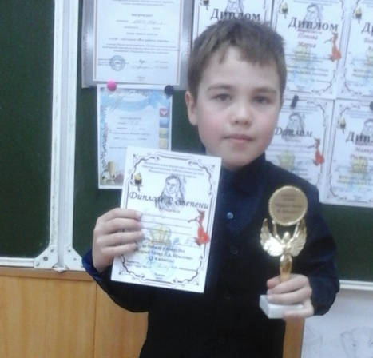
Тем ребятам, которые принимали участие в муниципальном конкурсе чтецов «Мудрые басни Крылова» мы выразили большую благодарность – это Попову Никите, Поповой Марии, Рогову Вадиму, Терентьеву Илье. Они получили дипломы за победу в разных номинациях и дипломы за участие. А Попов Никита получил диплом и кубок за победу в этом конкурсе.

Приложения
Приложение № 1
Викторина по басням Крылова
1.Какие «муравы» были в басне И.А.Крылова «Стрекоза и Муравей?
а) мягкие б) жесткие в) шелковые
2.Приведите примеры басен И.А.Крылова, в названии которых присутствуют растения.
а) «Свинья под дубом» б) «Лисица и виноград» в) «Дуб и трость»
3. Кто в басне И. А. Крылова не знал, что делать с очками?
а) Профессор б) Вол в) Мартышка г) Моська
4. Кого просила Стрекоза «накормить и обогреть» ее?
а) Слона б) Муравьеда в) Таракана г) Муравья
5. Какие персонажи брались везти поклажу в одной из басен И. А. Крылова?
а) Ворона и Лисица б) Ворона и Курица в) Лебедь, Рак и Щука
6. Из какой басни этот отрывок? «Спой, светик, не стыдись! Что, ежели, сестрица, При красоте такой и петь ты мастерица...»?
а) «Ворона и Лисица» б) «Ворона и Курица» г) «Квартет»

Приложение № 2
Пословицы и поговорки о труде и лени к басне «Стрекоза и Муравей»

1.Без работы хоть убей, жить не может Муравей.
2.Над лугом, где пасутся козы, на крыльях прозрачных порхают Стрекозы.
3.Не лежал бы целый день, Не пристала б к тебе лень.
4.Много лени у того, кто не знает ничего.
5.Кто не работает, тот не ест.
6.Делу время, потехе –час.
7.Хочешь есть калачи – не сиди на печи.
8.Труд человека кормит, а лень портит.
9.Кто любит труд, того люди чтут.
10.Без труда не вынешь и рыбку из пруда.
11.Человек от лени болеет, а от труда здоровеет.
12.Чтоб рыбку съесть, надо в воду лезть.
13.Что припасешь, то и пожуешь.
14. Без дела жить – только небо коптить.
15. Заработанная копейка дороже краденого рубля.
16. Ленивый всегда так: хлеба давай по пуду, а работать не буду.

Продолжение приложения № 2
Пословицы и поговорки о добре и зле к басням «Волк и Журавль», «Волк и Кот»
1.Добро не умрет, а зло пропадет.
2.Добро помни, а зло забывай.
3.Доброе слово лечит, а злое калечит.
4.Жизнь добрых людей интереснее.
5.Дружбу помни, а зло забывай!
6.Злой человек не проживет в добре век.
7.Доброму человеку весь мир – свой дом, злому – и своя хата чужая.
8.Добрый человек здоровее злого.
9.Злой не верит, что есть добрые люди.
10.Злой плачет от зависти, а добрый от радости.
11.Доброе слово не уймет злого.
12.Кто доброе творит, того зло не вредит.
13.Добро не умрет, а зло пропадет.
14.Добро поощряй, а зло порицай.
15.Добрый пес лучше злого человека.
16.Доброго чти, а злого не жалей.

Приложение № 3

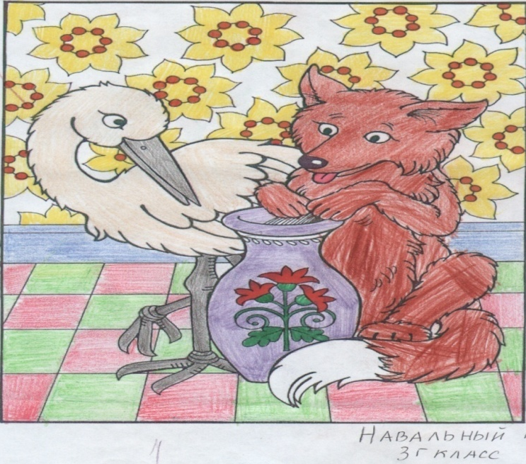
Иллюстрации детей к басням И.А.Крылова
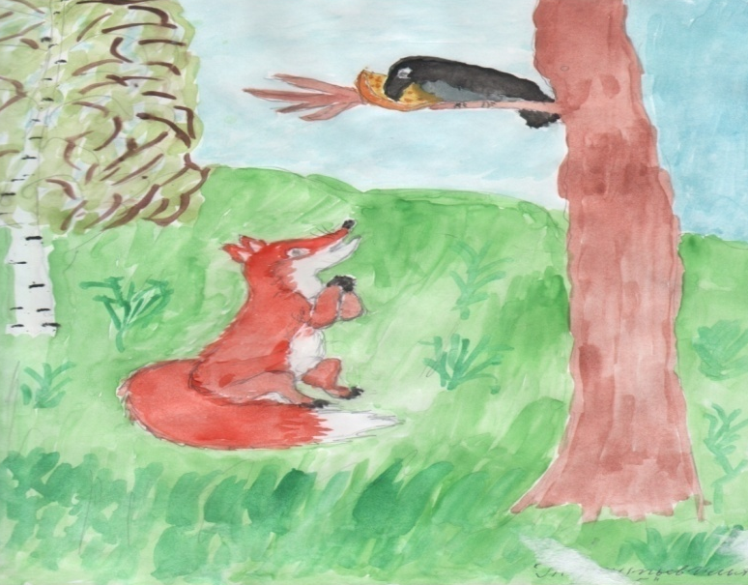
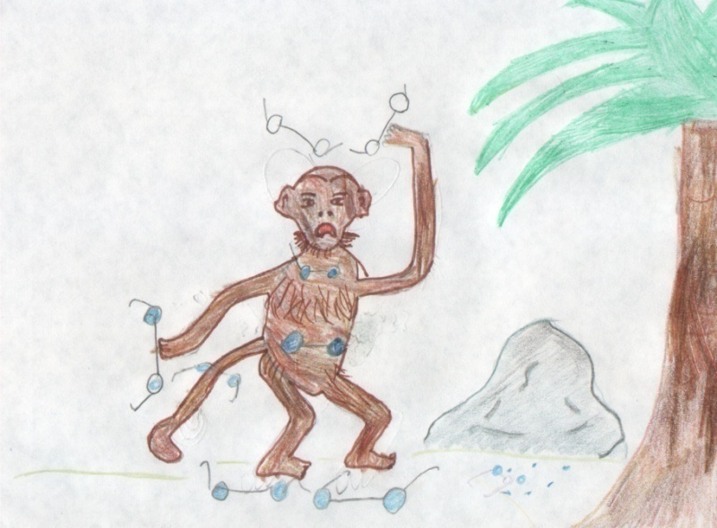

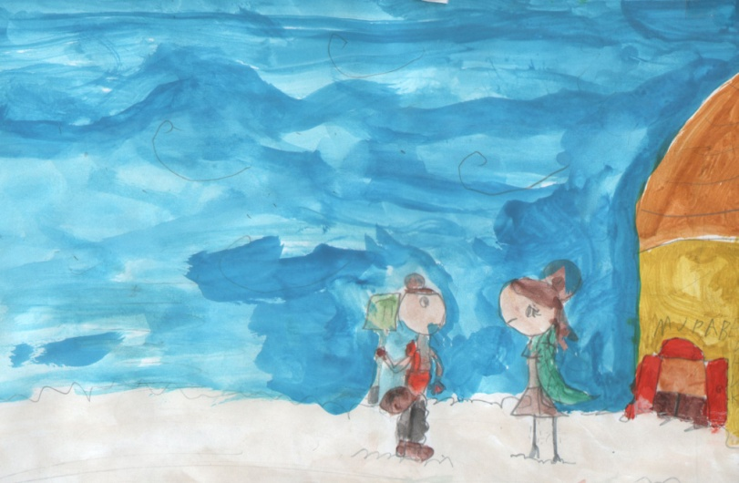
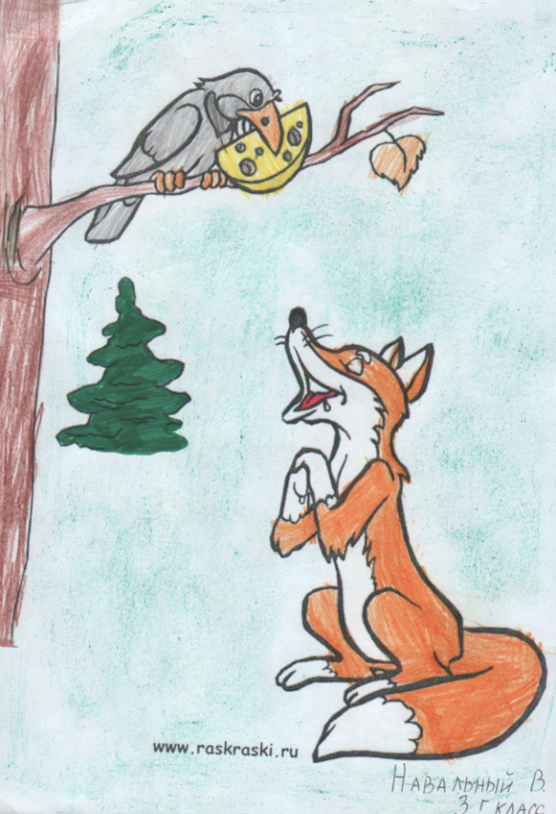
Продолжение приложения №3
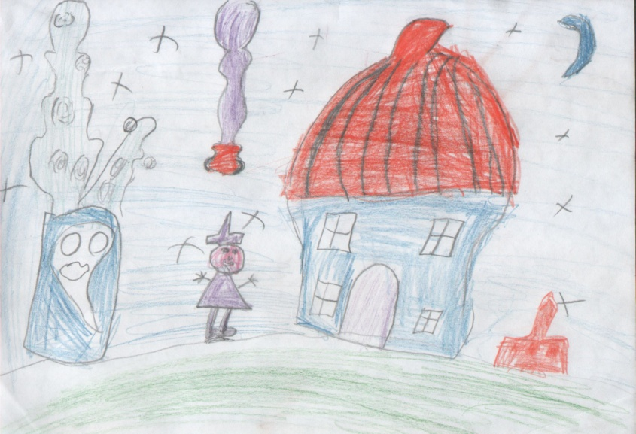
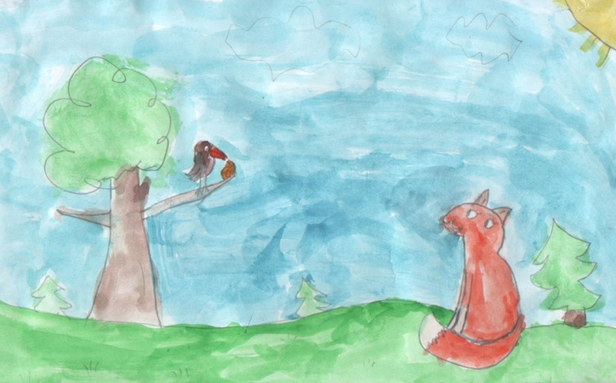

Приложение № 4
Басня о школе, сочиненная детьми
Авторы басни: Рогов Вадим, Терентьев Илья, обучающиеся 3г класса

Однажды 3 «г» завел беседу о себе,
Об учителях, о школе, об учении,
О двойках, о пятерках, об увлечениях.
Но разговор у них совсем не удался.
А вместо этого сыр-бор:
Бумаги куча, пыль столбом,

Ничего не видно за окном.
Следы ведут по потолкам,
Макаров скачет тут и там,
Повсюду крики, шум и гам.
Учитель им не по глазам…
Так разошлись они, не вспомнив,
Зачем же все здесь собрались.
Вы на вопрос ответьте мне:
Мораль понятна вам вполне?
От пустого спора нет толка никакого.
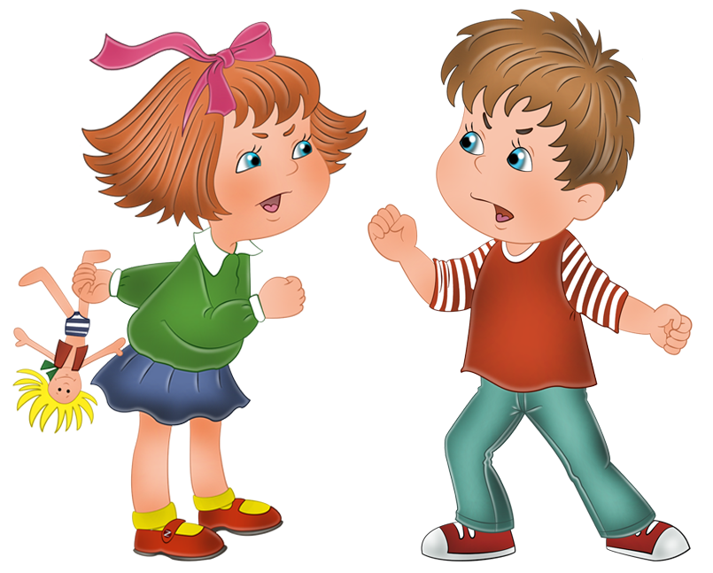

Приложение № 5
Иллюстрации к сочиненной басне

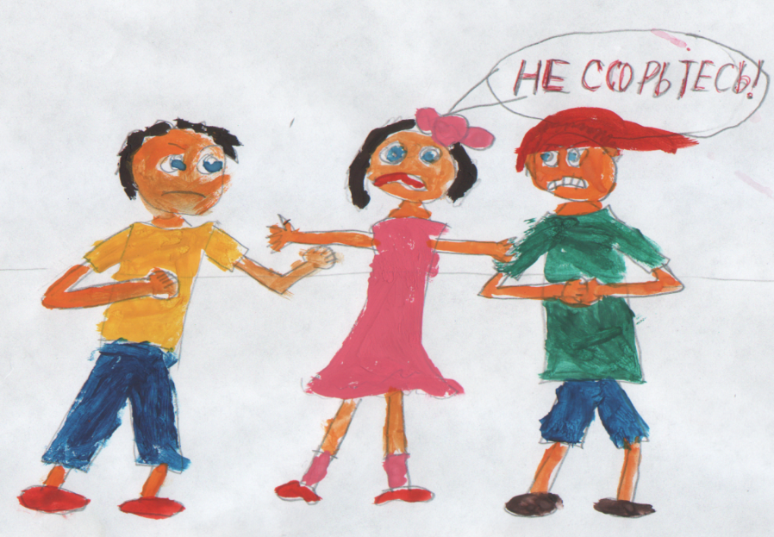

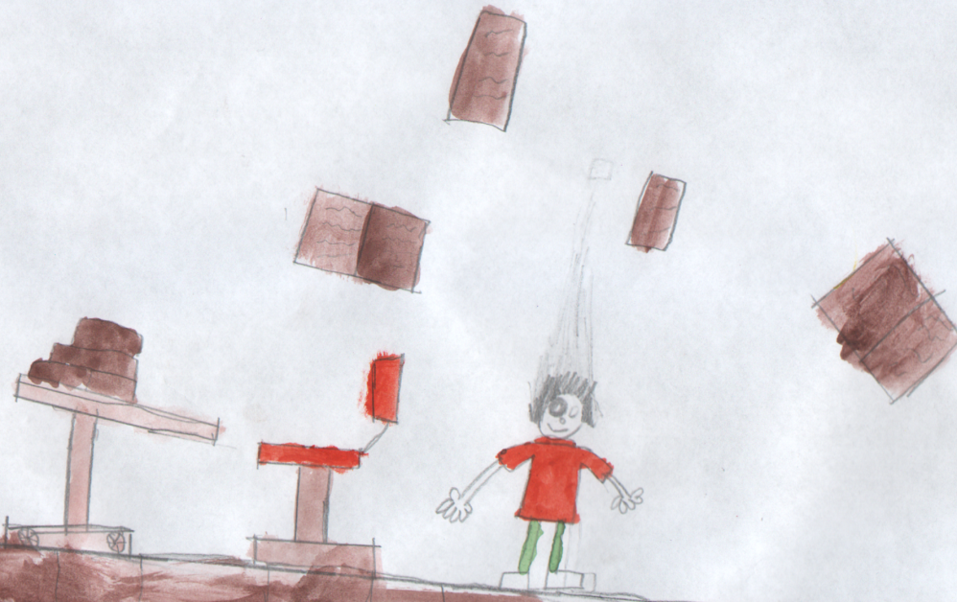

Продолжение приложения № 5

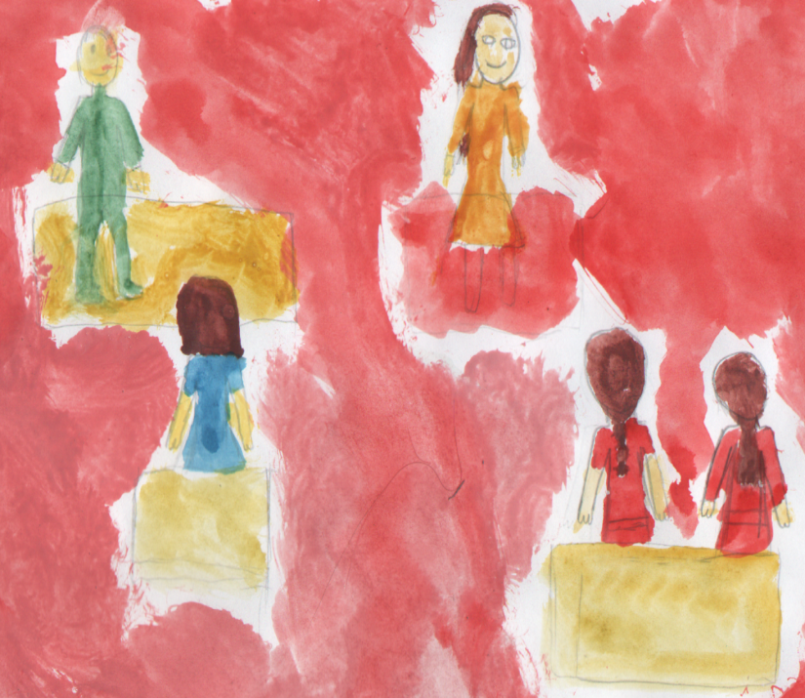

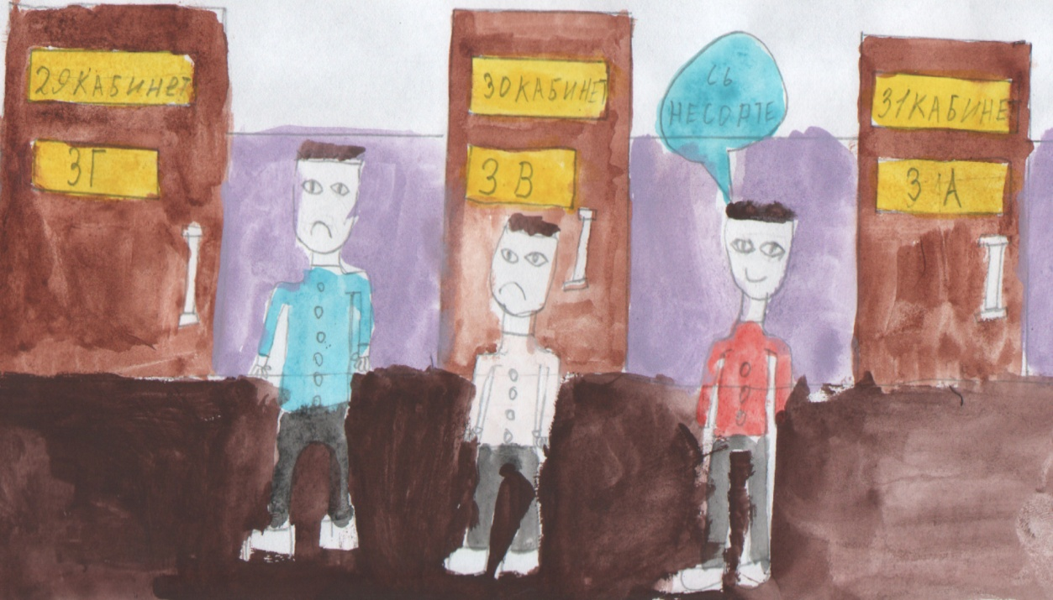

Приложение № 6
Дипломы ребят, принимавших участие в муниципальном конкурсе чтецов «Мудрые басни И.А.Крылова»

Список литературы

1. Андреева М. С., Короткова М. П. Иван Андреевич Крылов: к 240-летию со дня рождения. Выставка в школьной библиотеке. – М.: Русская школьная библиотечная ассоциация. 2008.
2. Архипов В. А. Крылов. Поэзия народной мудрости. – М.: Моск. Рабочий. 1987.
3. Крылов И. А. Басни. Словарь языка басен Крылова. – М.: Школа-Пресс.
1996.

